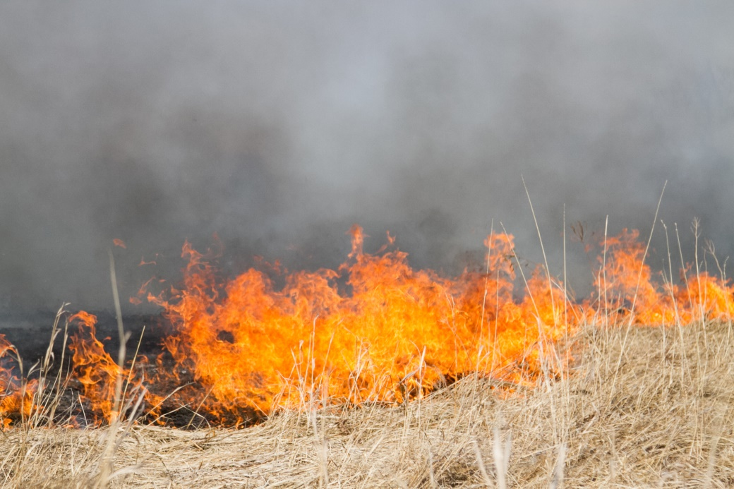

**Более пяти миллионов рублей омичи могут заплатить за нарушение правил пожарной безопасности в апреле**

За апрель 2020 года на территории Омской области произошло 3163 пожара, что на 29 % больше чем за аналогичный период прошлого года.

Основное количество произошедших пожаров в области составляет горение сухой растительности и мусора на открытых территориях.

По сравнению с аналогичным периодом прошлого года количество возгораний сухой растительности значительно увеличилось.

Указанные пожары обусловлены жизнедеятельностью человека, погодными условиями ранней весны и аномально высоким температурным режимом. Отмечаются многочисленные загорания травы, камыша в устьях рек.

В рамках подготовки к летнему пожароопасному периоду Главным управлением МЧС России по Омской области совместно с Правительством региона и органами управления областной подсистемы РСЧС реализован комплекс организационных и практических мероприятий.

В Главном управлении МЧС России по Омской области развернут оперативный штаб для осуществления непрерывного информационного обмена по пожарной обстановке и координации действий сил и средств единой государственной системы предупреждения и ликвидации чрезвычайных ситуаций, привлекаемых для проведения профилактики и ликвидации природных пожаров на территории Омской области.

Организовано проведение надзорных мероприятий за реализацией органами местного самоуправления мер пожарной безопасности.

На территории муниципальных образований региона создано 32 межведомственные группы общей численностью 96 человек.

Организовано проведение межведомственных профилактических обследований земельных участков, примыкающих к лесам.

Сотрудниками государственного пожарного надзора в апреле составлено более 500 административных протоколов в отношении лиц, допустивших нарушения требований пожарной безопасности и правил благоустройства территорий.

По результатам рассмотрения административных дел в случае установления состава административных правонарушений возможно наложение штрафов на общую сумму около пяти с половиной миллионов рублей.